Université 20 Août 1955-Skikda
Institut des sciences et techniques appliquées (ISTA)
Département Hygiène, Sécurité et Environnement (HSE)
Date | Niveau | TP 2 de la matière | Intitulé | Enseignante | Durée
07/04/2026 | 1ère année M | Démarche d’EvRP | Microsoft Excel | Dr. Hanane OMEIRI

Etape 1 : Création d’un Classeur Excel
1. Créer un fichier Excel, nommer le « EvRP Excel ».
2. Renommer les feuilles : « Unité 1 », «Unité 2 », «Unité 3 ».
3. Rajouter une feuille «Unité 4 ».

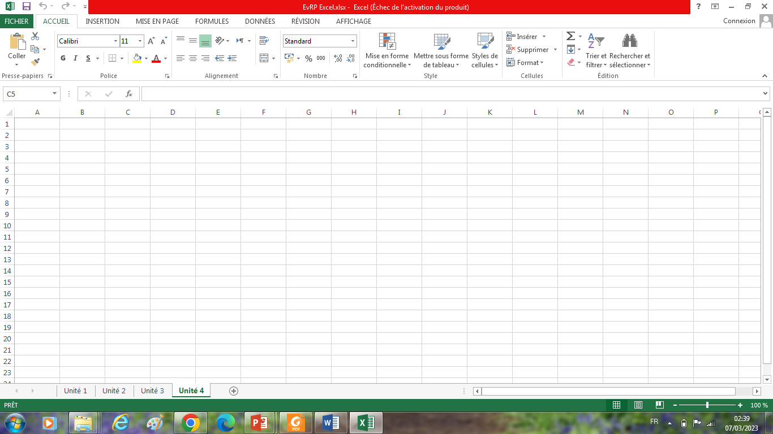

Etape 2 : Création d’un Tableau
1. Dans le classeur Excel sur la feuille « Unité 1 », on va créer un Tableau de 5 colonnes et 5 lignes
On peut créer le tableau de deux manières différentes :
a. Positionner la souris sur la cellule de départ, et tirer par 5 colonnes et 5 lignes .
b. Dans l’onglet « Insertion » on clique sur l’icône ‘Tableau’ , une boite de dialogue
s’affichera 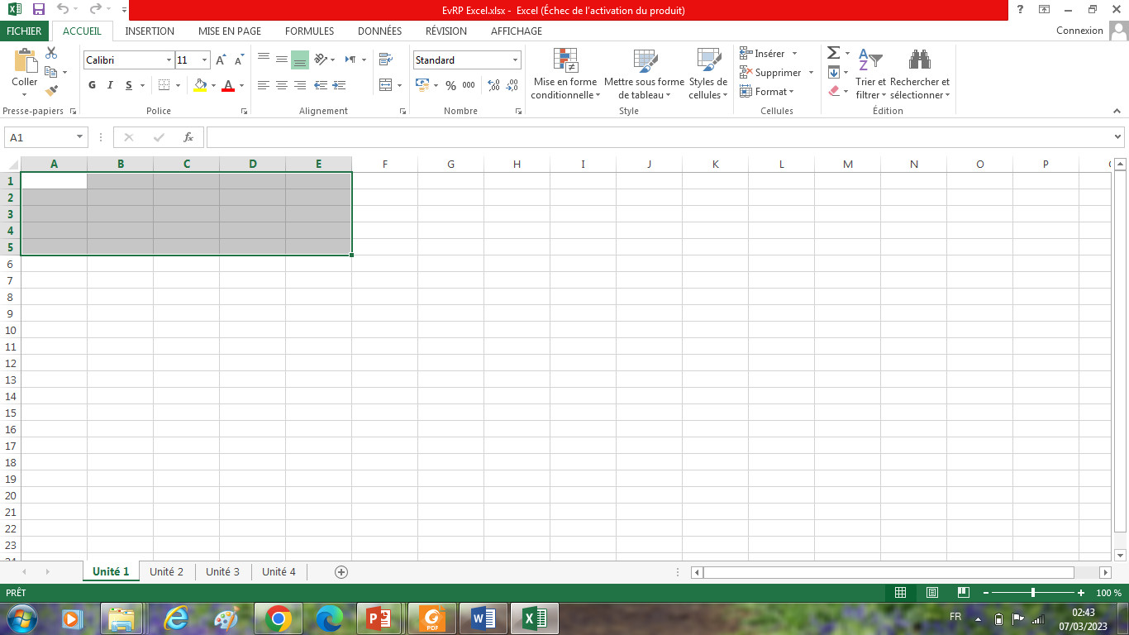

b. Dans l’onglet « Insertion » on clique sur l’icône ‘Tableau’ , une boite de dialogue
s’affichera

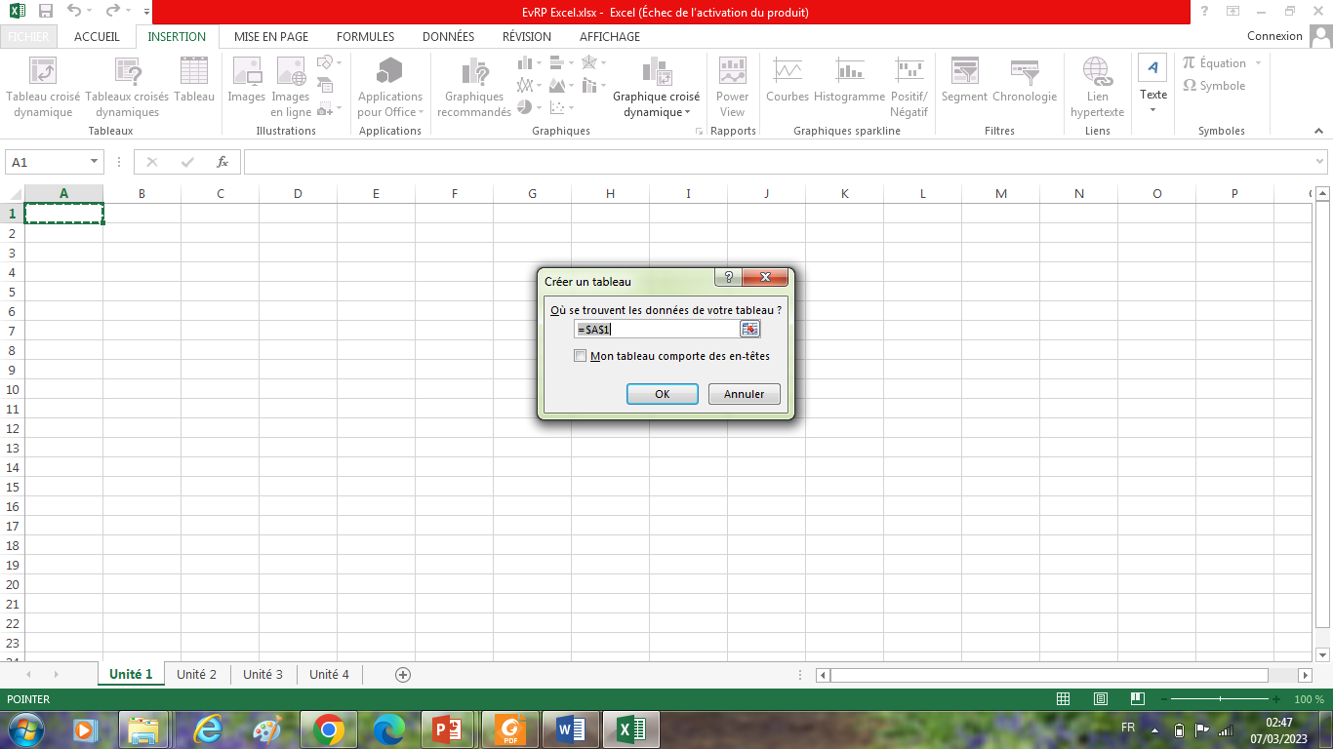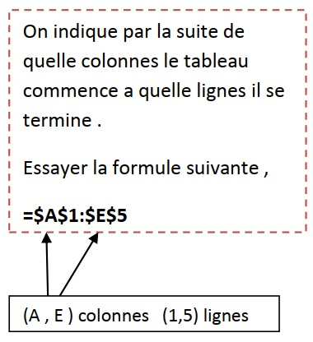

Voici le tableau affiché :

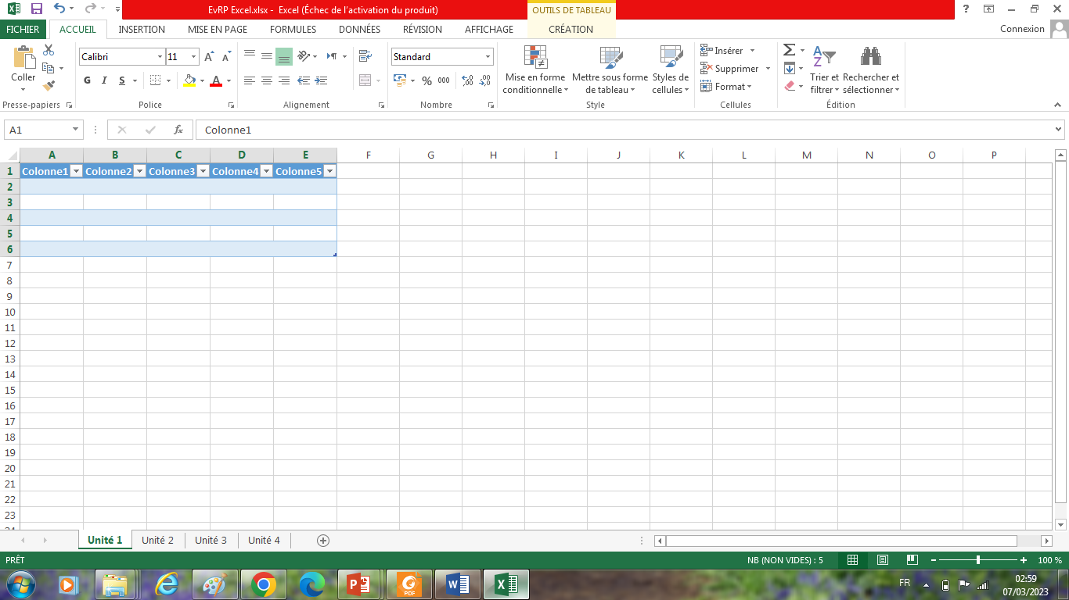

Etape 3 : Manipulation d’un tableau
1. Pour insérer une ligne ou une colonne dans votre tableau, Clique droit -> insérer-> ligne pour les lignes, Clique droit -> insérer-> colonne pour les colonnes
2. Pour supprimer une ligne ou une colonne, Clique droit -> supprimer-> ligne ou
Clique droit -> supprimer-> colonne.

